①-23
粉体流 Granular Flow
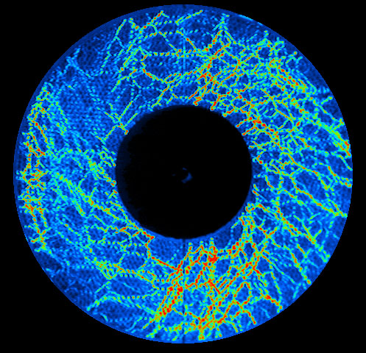
粉体
「粉体」とは粉末や粒状体の総称である。砂粒や小麦粉、粉薬、土壌、コピーのトナー等は典型的な粉体の例でありコンクリート等も粉体を固めたという意味で粉体の一種と考えられる。最近ではナノスケールの微粒子を粉体として扱うことも盛んに行われるようになってきたが、伝統的には目に見える巨視的な粒子を粉と呼び、その集合体を粉体としている。このような巨視的な粒子では膨大な内部自由度を抱えるために重心や回転といったマクロな観測可能量で粒子間の相互作用を特徴づけるとエネルギー保存則は成り立たず散逸的にならざる
図１：２重円筒のずり実験で観測される応力鎖。[1]
を得ない。また排除体積効果による斥力が主要な役割を果たし、粒子サイズや配置のランダムネスの結果容易に準安定な状態で凍結してしまう。仮に粒径を揃えた球形の粒子を使っても体積分率は一意的には決まらず、最もランダムと思われるランダムパッキング（体積分率0.64程度）を越えて充填することは可能だが結晶化した六方最密充填（体積分率0.74程度）には行き着かない。このようなランダムな粒子配置が準安定に存在することで粉体内には常にランダムかつ異方的な構造が凍結して残っている。例えば粉体を外から押したりずりを加えたりして外力を加えると図１に示す様に力は応力鎖と呼ばれる紐状の領域に沿って伝わり、またその鎖も途中で分裂、融合を繰り返す。
粉体は構成粒子が大きいだけに重力や摩擦の影響を強く受ける。摩擦があることで任意の面に力を加えた場合にその面に平行な接線応力が働く。そのために粉体は流体の様に「水は方円の器に従う」ことはなく静止状態でも形状を持ち得る。例えば砂はほぼ斥力だけを考えればよいが一定の傾斜角をもった砂山になる。このときの砂山の傾斜角を通常安息角と呼んでいる。（厳密には安息角は流していた粉体が静止する傾斜角度であり静止粉体が流れ出す角度と違う）。また容器に粉体を充填した場合も摩擦によって外壁が粉体の重量を支えるために水の場合と異なり圧力は深さと共に一定値に漸近する。
粉体の形状もマクロな物性に影響を与える。例えばほぼ球形の粒子では回転のため「砂山」を作るのは困難であるが、砂粒であれば回転は抑制されて砂山を容易に作ることが可能である。またコピーのトナーが静電気で塊になったり、砂浜で遊ぶときに水を含ませることで砂山を強化したりするように斥力の他、引力の効果も無視できない。
粉体のレオロジー
水辺に近い砂浜でずっと同じところに立っていると水が浮いて来る。一方で水に隠れた砂地を走ると結構固く地面を走っているのと変わらないと思った経験があるだろう。この現象は早い外力を砂に加えると間隙水のネットワークが破壊されて流動能率が落ちることと、準静的な加圧によって地下に潜む水が進入してきて流動能率が上がることを表現している。また地震に伴う流動化現象は早い振動によって砂のネットワークそのものに隙間ができ、そこを伏流水が吹き上がって起きる。このような粉体のレオロジー★（rheology）を調べることが粉体流の研究で最も重要である。
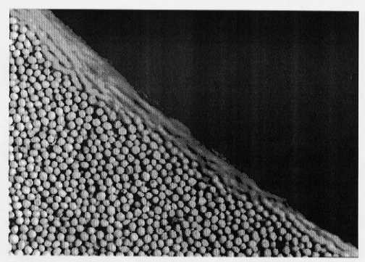
水のような通常の流体では接線応力と速度勾配は比例する。しかし粉体はそんなに単純ではなく両者の間に比例関係はない。レオロジーの分野では通常の流体より流れにくい、即ち応力を加えることで流動能率が落ちることをダイラタンシーと呼び、流動能率が上がることをチキソトロピーと呼ぶ。既にあげた砂浜の例では砂と水の混相系では場合によってダイラタンシーもチキソトロピーも示すことになるが粉体の単相系では一般にダイラタンシーのみを示す。
半世紀前にバグノルド(R. A. Bagnold)は高密度の粉体流では接線応力が速度勾配の２乗に比例するとした。[3]バグノルドの理論の正否や適用範囲については今も議論が続いているが最近の詳しい実験によりますますその考え方の有効性が信じられるようになってきている。[4]このような構成方程式の起源は図２を見るといくらか理解できる。図２に示す通り流れている粒子はほぼ流路内に拘束されており気体分子運動論でイメージされるようなランダムな粒子衝突を統計平均した後に見える流れというものとかなり異なる。このような互いに接触した流れでは衝突頻度は層間の速度差、即ち連続化したときの速度勾配に比例すると考えられ、分子運動論と同様に１回の衝突に伴う運動量変化が速度勾配に比例することから接線応力は速度勾配の２乗に比例するというストーリーが信じられている。その他、斜面の傾斜角と流れている粉体層の厚さの間にも簡単な法則性があることが示唆され、滑り線の下側でも深さの指数関数で減衰する早さを持つ極めてゆっくりとした流れがあることも分かって来た。
図２： マスタードの種の流れ。滑り線と流れている粒子層がはっきりと分かる。[2]
一方、粉体を勢いよく流した場合などには粒子は希薄に分散し、気体分子運動論に基づく考え方が有効で通常の流体と同様に接線応力は速度勾配に比例すると考えられている。この場合の粉体流の特徴はエネルギー方程式において非弾性衝突の影響によって空間的に一様な場合にも散逸項があることと滑りが存在する境界条件にあると考えられる。このような比較的希薄な流れは空気が介在する場合は容易に実現するが、空気の影響がない場合に平らな斜面の上で流すと実現は難しい。逆に言えば境界が凸凹していることが希薄な流れを作ることに必要になるが、どの程度凸凹なときに流量その他がどのような状況で互いに接触した流れと衝突が支配的な比較的希薄な流れの遷移が起こるのかはよく分かっていない。
粉体気体
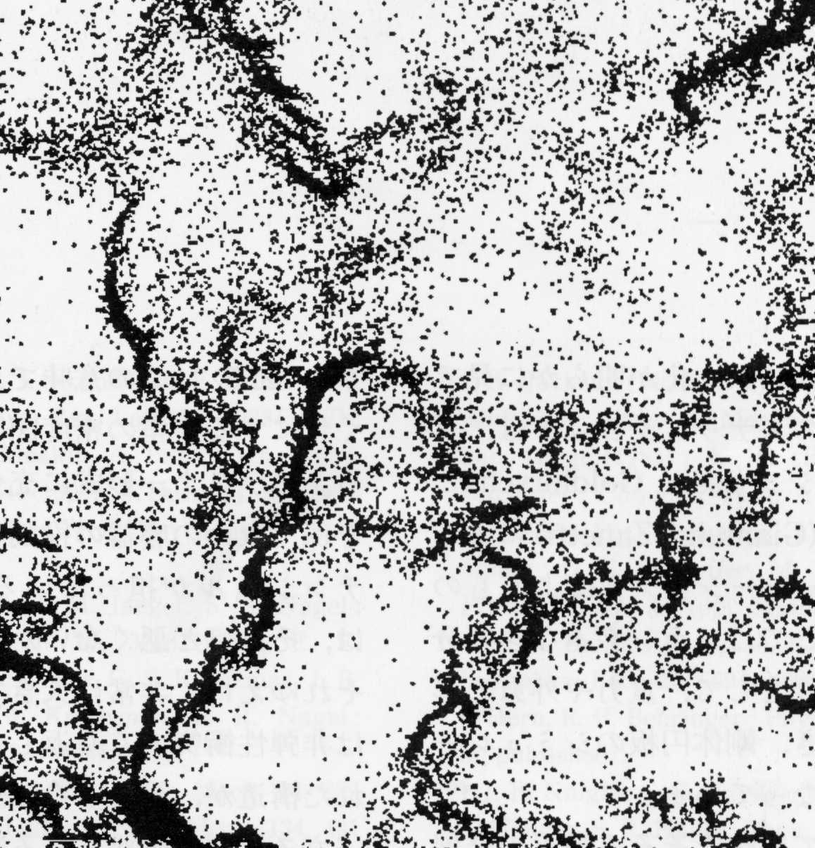
粉体は境界の影響が強く、互いに接触した場合はその形状や粒子表面の状態に強く影響を受けるためにややもすれば個別論に陥りやすく一般的な理解は進みにくい。極限まで簡単化して粉体及びその流れの特徴を抽出しようとするならば境界の影響のあまりない気体状態を考えるとよい。
例えば通常の分子気体では希薄な場合には気体分子運動論に基づき流体力学を導出する手法が確立している。粉体を非弾性衝突のみする粒子として同じ手続きを行うとどうなるかは誰でも興味深い問題であろう。このモデルでは系のエネルギーが単調減少するので現実的ではないが、気体中の希薄なサスペンション等の粒子運動や宇宙塵の衝突等の近似モデルとしても使えるだろう。実際、土星を始めとする巨大惑星のリング形成のモデルとして母星からの重力の影響と非弾性衝突のみを考えるモデルも多々提唱されてそれなりの成功をおさめている。[6]
図３：粉体気体のシミュレーションで観測されたクラスター構造。[5]
こうした系の解析は理論的興味から盛んに行われている。現在までの研究では衝突ルールに接線方向の摩擦を入れないせいもあって、この手続きに従って導出される流体力学の構成方程式では接線応力は速度勾配に比例するものである。しかし既にレオロジーの項で触れた通りエネルギー方程式の散逸項の存在で思いがけない多彩な結果をもたらす。その場合、一様状態は微小揺らぎに不安定になる。実際、高密度領域は衝突によって運動エネルギーをどんどん失うのでクラスター化する傾向にある。また気体内部でずりがかかった場合に揺らぎは線形不安定なのでそのクラスターは引き延ばされて紐状になる。その理論的予測は図３に示す非弾性粒子の直接シミュレーションによっても支持されている。これらの引き延ばし効果や密度不安定性の結果、分子気体には見られない異方的でかつ長距離的な速度相関が観測されている。
流動層
最後に固気混相流の一種である流動層について触れることにする。流動層は焼却炉の燃焼効率をどのように上げるか、どのように粒子を輸送するかといった工学的な要請から発達した装置である。最も簡単には縦長の容器の底から気体を流入し、その流速によって空気が一様に流れる一様流動層、沸騰の様に気泡が次々と出現する気泡流動層、その気泡が容器一杯に広がったスラグ流動層、それから粒子が流体と一緒に飛散して乱れた状態になる「乱流」流動層を経て粉体気体と対応した雲状のクラスターを作る高速流動層に遷移する。高速流動層と同じ状態は微粒子を空気中に沈降させても起こすことが可能である。気泡流動等への遷移が起こる理由は圧力をかけて空気を送り込んだときに抵抗を減少させるために相分離を起こした方が摩擦が少ないからである。粘着性の粒子や流体を水に変えた場合は気泡を作るよりチャンネリングという流体の流路を作った場合の方がエネルギー的に得な場合がある。ごはんの炊きあがりの小孔は加熱して膨張した空気の通り孔であるのでチャンネリングの一例となっている。一方通常の粉体に気体を流すと勢いよく粒子が吹き上げられてその後に重力で落ちてきて巻きあがるために気体は泡状の状態に閉じこめられて粒子層を抜けていく。
混相流そのものが複雑なだけに流動層を含めた粉体と流体の混相系の研究は進んでいないが雪崩や火砕流、地盤の流動化等、応用上大事で物理的に興味深い系が介在流体の影響が非常に大きいので今後ますます混相系の研究が重要になっていくだろう。
参考文献
[1] R. A. Behringer, http://www.phy.duke.edu/~bob/. 写真を含めて応力鎖の物理を解析した論文は投稿中。
[2] H. M. Jaeger, S. R. Nagel and R. P. Behringer, Physics of granular materials, Physics Today: Vol.49 (4): 32-38 APR(1996).
[3] R. A. Bagnold: Experiments on a gravity-free dispersion of large solid spheres in a newtonian fluid under shear, Proceedings of the Royal Society of London, A vol.225, 49-63 (1954).
[4] O. Pouliquen, Scaling laws in granular flows down rough inclined planes. Physics of Fluids Vol. 11, 542-548 (1999).
[5] I. Goldhrisch and G. Zanetti, Clustering instability in dissipative gases, Physical Review Letters, Vol. 70, 1619-1622 (1993).
[6] T. Poeshel and S. Luding edit, Granular Gases (Springer, 2001, Berlin).
[執筆：早川尚男]

